УСТЮЖЕНСКИЙ МУНИЦИПАЛЬНЫЙ РАЙОН
Устройство источника нецентрализованного водоснабжения (колодца) в д. Плотичье

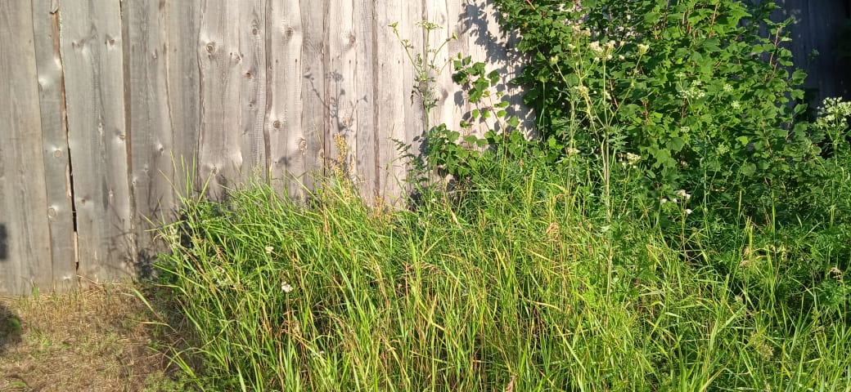
БЫЛО

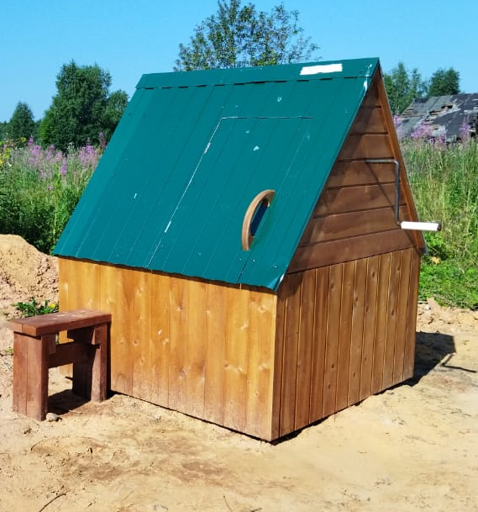
СТАЛО

